муниципальное бюджетное дошкольное образовательное учреждение
«Детский сад №27»
654034, Россия, Кемеровская обл., г. Новокузнецк, 27l53a@mail.ru
ул. Ленина,53а (корпус 1), т.(3843) 37-85-71,
ул. Петракова, 42а (корпус 2), т. (3843) 37-85-69

Отчет о летней оздоровительной работе МБ ДОУ «Детский сад № 27» за 2018 год
В летний оздоровительный период работало 2 корпуса: в корпусе № 1 работало 2 группы, в корпусе № 2 работало 4 группы, которые посещали 110 детей, что составляет порядка 60 % от общего количества детей. Остальные воспитанники находились в отпусках вместе с родителями.
Для эффективной организации работы в летний оздоровительный период 2018 года администрацией ДОУ были изданы приказы: «О переводе МБ ДОУ «Детский сад № 27» на летний режим работы», «Об организации работы ДОУ в летний период», «Об организации питьевого режима», «О соблюдении мер безопасности во время прогулки», «О создании комиссии по охране труда и здоровья детей», «О мерах по предупреждению возникновения и распространения кишечных инфекций в МБ ДОУ «Детский сад № 27» в летний оздоровительный период», были назначены ответственные лица по направлениям деятельности, сотрудники были ознакомлены с приказами под роспись, проведен инструктаж с сотрудниками и итоговые родительские собрания, на которых освещалась предстоящая работа в летний оздоровительный период, итоги прошедшего учебного года, а также испытание игрового оборудования.
Также при подготовке к летней оздоровительной компании с педагогическим персоналом был проведен инструктаж по вопросам охраны жизни и здоровья детей при организации летних оздоровительных мероприятий, праздников, игр, походов, экскурсий, проводился экологический субботник по благоустройству территории ДОУ.
На этапе подготовке к летней оздоровительной работе были поставлены следующие цель и задачи работы:
Цель: Сохранение и укрепление физического и психического здоровья детей с учетом их индивидуальных особенностей.
Задачи:
1. Создать условия, обеспечивающие охрану жизни и укрепление здоровья детей, предупреждение заболеваемости и травматизма.
2. Реализовать систему мероприятий, направленных на оздоровление и физическое воспитание детей, развитие самостоятельности, инициативности, любознательности и познавательной активности, деятельности по интересам.
3. Продолжать формировать устойчивый интерес, потребность в здоровом образе жизни, занятиях спортивными играми у воспитанников ДОУ и их родителей.
4. Расширять и уточнять доступные детям знания и представления об объектах природы и природных явлениях, формировать основы экологической культуры.
5. Формировать у детей основы безопасного поведения в быту, социуме, на улице, закреплять знания по ПДД
6. Проводить осуществление педагогического и санитарного просвещения родителей по вопросам воспитания и оздоровления детей в летний период.

Также к началу летней оздоровительной работы в полном объёме подготовлена нормативно-правовая база и комплект методического обеспечения. Вся образовательная работа с детьми строилась согласно календарно- тематическому планированию – каждая неделя носила определенную тематику, благодаря чему осуществлялось развитие личности ребенка по всем направлениям деятельности согласно определенной теме недели и дня. Для решения поставленных задач в течение лета проводилась целенаправленная работа. Особое внимание уделялось созданию условий для организации оздоровления детей. Для сохранения и укрепления физического и психического здоровья воспитанников регулярно проводились закаливающие мероприятия: водные, воздушные и солнечные процедуры с учетом особенностей каждой возрастной группы и каждого ребенка в отдельности, утренний прием и утренняя гимнастика ежедневно проводились на свежем воздухе, прогулки не менее 4 часов, увеличение времени сна, витаминизация и калорийность питания, музыкальные и физкультурные мероприятия. Работа с детьми осуществлялась через совместную деятельность по закреплению компетенций, которые дети получили в течение учебного года, развитию творческих, физических, исследовательских способностей.
Развивающая среда в группах соответствовала предъявляемым требованиям в летний период. Режим дня строился с учётом тёплого периода года, питьевой режим проводился согласно требованиям СанПин. Для решения поставленных задач педагогическим персоналом ДОУ были проведены следующие мероприятия: спортивный фестиваль «Путешествие в сказочном паровозике», посвященный Дню защиты детей; «День смеха», развлечение с элементами кукольного театра «Маша и медведь», летний туристический поход «В поход за приключениями», конкурс рисунков на асфальте «Приглашение Буратино», спортивное развлечение «Эстафетная палочка», совместное мероприятие ГИБДД города, ДДТ№ 1 и ДОУ 27 по дорожной безопасности «Аркадий Паровозов приглашает друзей», смотр-конкурс «Добрые рисунки», тематическое мероприятие, посвященное здоровому образу жизни «В гостях у Айболита», также дети рисовали на асфальте, читали Н. Майданика, А.С. Пушкина, К.И. Чуковского и др, отгадывали загадки, играли в подвижные, сюжетно-ролевые, дидактические и театрализованные игры, беседовали с педагогами на темы: «Какую пользу приносят солнце, воздух и вода», «Как правильно загорать», «Могут ли солнце, воздух и вода нанести вред здоровью» и в целом весело проводили время, ведь «Детство – это ты и я!», «От чего бывает пожар»; дети решали проблемные ситуации, моделировали ситуации на дороге, занимались различными видами творчества на улице, катались на самокатах, играли и экспериментировали с водой.
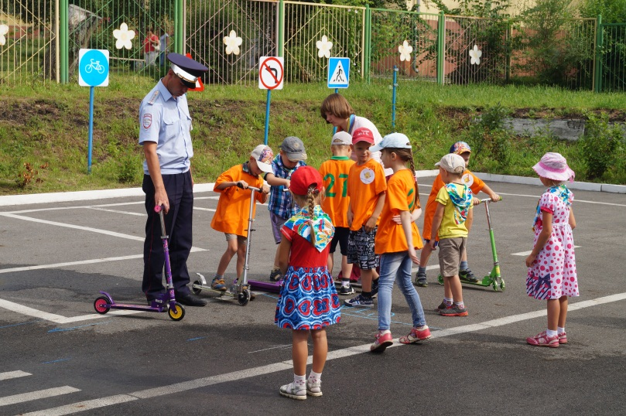
Работа с педагогами также выстраивалась с целью повышения квалификации педагогов по направлению сохранения и укрепления здоровья детей:

- консультации и семинары: «Организация закаливания на летней прогулке для активизации и оздоровления малышей», «Организация тематических дней в летний период», «Организация двигательной активности детей в летний период», «Детский туризм или какими должны быть прогулки с детьми дошкольного возраста», «Как научить ребенка прыгать со скакалкой», «Виды и формы организации трудовой деятельности детей дошкольного возраста», «Подготовка и проведение работы с детьми летом»

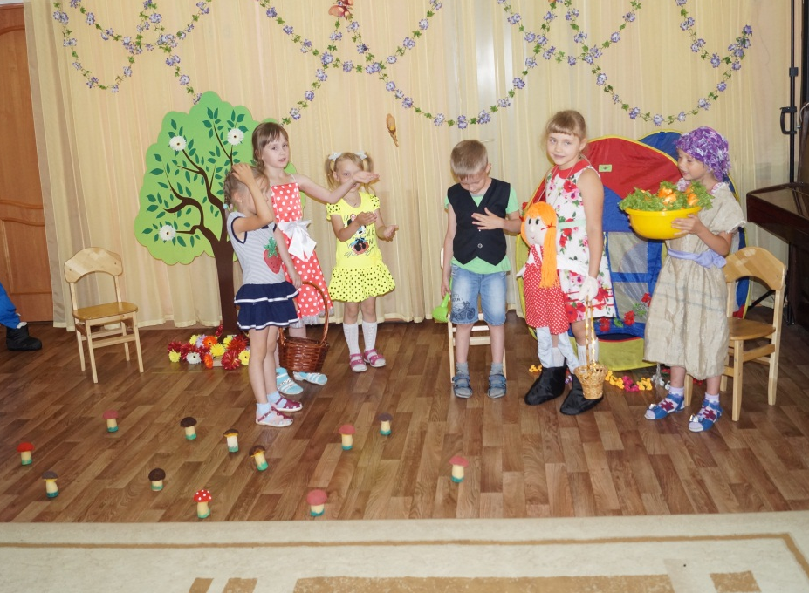
- выставка в методическом кабинете : «Разнообразие подвижных игр», «Азбука здоровья», «Во что поиграть?», художественное слово по летнему сезону, информация о возможных опасностях летом (ядовитые растения, поведение на воде и т.д), картотека подвижных, строительно-конструкторских, дидактических игр дошкольников на игровых участках, в экскурсиях, в походах с кратким описанием каждой из них, календарь летних народных праздников, развлечений
Работа с родителями в летний оздоровительный период строилась на основе тесного сотрудничества:

- в конце учебного года прошли родительские собрания по анализу работы учреждения за 2017-2018 учебный год и подготовке к летней оздоровительной работе 2018 года;

- родители активно привлекались к оформлению участков и цветников, при их поддержке был установлен теневой навес над песочницей, оформлен огород к корпусе № 2.

- были оформлены информационно-справочные разделы для родителей - безопасность на дороге, безопасность в природе, летние занятия с детьми, возрастные особенности - «Лето без игрушек, возможно ли это?», «Развивающие игры летом», «Игры с водой и песком в летний период», «Осторожно! Ядовитые растения и грибы», «Поведение на воде», «Чем занять детей летом», «Дорожная безопасность», «Игры на улице и дома», «Адаптация ребенка к детскому саду», «Развивающие игры летом», «Игры с водой и песком в летний период»;

- проведены консультации для родителей: «Чем занять детей летом», «Семейный туризм», «Опасности на воде», «Автокресло – залог безопасности», «Внимание-москитная сетка!», «Подвижные игры на свежем воздухе»
В результате контроля и анализа летней оздоровительной работы можно сделать вывод о том, что поставленные задачи выполнены в полном объеме, выполнение плана летней оздоровительной работе на 100%, все запланированные мероприятия и развлечения были проведены. Анализ антропометрических данных детей, заболеваемости, проведенного анкетирования родителей, позволили нам судить о том, что в результате проведенной работы в летний оздоровительный период дети выросли и окрепли, повысился общий иммунитет. Анализ ответов детей, полученных в беседах, творческих работ, сюжетных линий игр детей выявил, что наши воспитанники стали лучше понимать и любить удивительный прекрасный мир растений и животных, научились ухаживать за некоторыми видами цветов, стали различать их и называть. В целом педагогический коллектив стремился сделать пребывание детей летом безопасным, интересным и запоминающимся. А так как физкультурно-оздоровительная работа ДОУ в летний период была нацелена не на оттачивание техники выполнения тех или иных упражнений, а на воспитание положительных эмоций, высокую двигательную активность детей, свободное и непринуждённое взаимопонимание, то дети получили возможность проявить большую активность, самостоятельность и инициативу в действиях.
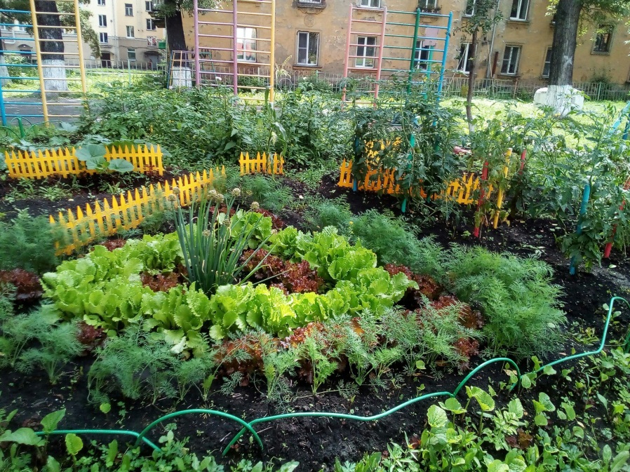
Однако, при проведении культурно-досуговых мероприятий практически не привлекались родители (что могло бы способствовать сплочению коллектива родителей-педагогов-детей). Созданный огород в корпусе № 2 был прекрасным наглядным примером по экологическому воспитанию детей, однако, в этих целях использовался мало.
Наряду с выше сказанным, педагогами не создавались альтернативные формы оздоровления детей в период неблагоприятных погодных условий, когда дети находились в помещении ДОУ, не у всех педагогов присутствовала мотивация к проведению досуговых мероприятий.
В своей дальнейшей работе мы планируем:
— продолжать осуществлять комплекс закаливающих процедур с использованием природных факторов: воздуха, солнца, воды, учитывая здоровье, индивидуальные особенности детей и местные условия.
— воспитывать интерес и желание детей участвовать в подвижных играх и физических упражнениях на прогулке
— проводить физические досуги
— проводить экскурсии, походы
-формировать положительную мотивацию у детей, педагогов к проведению профилактических, закаливающих и оздоровительных мероприятий.
- привлекать родительскую общественность при проведении летних досуговых мероприятий

Старший воспитатель МБ ДОУ «Детский сад № 27»_____________Н.Н. Кирилина

